Что нам расскажет акварель.
«Взаимосвязь изобразительной деятельности с занятиями по развитию речи»
Одна из главнейших задач детского сада – формирование правильной устной речи детей на основе овладения ими литературным языком своего народа. Основной задачей развития речи дошкольников является формирование разговорной (диалогической) речи: умение слушать и понимать обращенную к ним речь, поддерживать разговор, отвечать на вопросы и спрашивать. Уровень связной разговорной речи зависит от состояния словаря ребёнка и от того, насколько он овладел грамматическим строем языка. Разговорная речь с собеседником предполагает также умение культурно вести себя во время беседы, быть тактичным, сдержанным.
Изобразительное искусство, детская книга, праздники, театральные представления - важнейшие средства развития речи. Своеобразным стимулом, вливающим на степень усвоения языка, являются в данном случае эмоции детей. Чувство радости, состояние взволнованной приподнятости, ожидание необычного обостряют восприятие, усиливают запоминание материала, влияют на выразительность детской речи. Созерцание картины, предмета прикладного искусства всегда сопровождается у детей репликами, вопросами, высказываниями, желанием поделиться новыми впечатлениями с товарищами, родными.
Изобразительная деятельность имеет большое познавательное, воспитательное и коррекционное значение благодаря многообразию наглядности. Речевой материал будет усваиваться быстрее и полнее при использовании натуральных объектов в качестве наглядной опоры. Все предметы, созданные детьми в результате продуктивной деятельности, являются в свою очередь, наглядной опорой для речевых упражнений.
Цель нашей работы - подчеркнуть важность взаимосвязи изобразительной деятельности с занятиями по развитию речи младших дошкольников. На занятиях по развитию речи и в свободное время мы детям читаем сказки, рассказы. В процессе этой работы у детей развиваются художественно – образные представления, речь, мыслительные способности. Эти же процессы развиваются у них и в процессе изображения событий, о которых они узнали из прочитанного активизируется и их фантазия. Ребята стремятся по своему передать сказочные образы, выразить отношение к тому, что их удивило, обрадовало.
Занятия по изобразительной деятельности в свою очередь способствуют развитию речи детей, обогащая ее образными выражениями, описания того или иного события.
На занятиях изобразительной деятельности детей можно знакомить с новыми словами, учить понимать, различать, употреблять слова в активной речи. Ребенок может знакомиться с названиями предметов, действий, которые он производит с предметами, различать и употреблять слова, обозначающие внешние признаки предметов и признаки действий.
Многие учёные пришли к выводу, что формирование и развитие устной речи ребенка начинается тогда, когда движения пальцев рук достигают достаточной точности. Другими словами, формирование речи совершается под влиянием импульсов, идущих от рук. Поэтому, систематические упражнения по тренировке движений пальцев- занятия рисованием, лепкой, являются мощным средством повышения работоспособности головного мозга и развития речи в частности. На занятиях изобразительной деятельности необходимо активизировать речь детей, побуждая их высказывать свои мысли по поводу будущего изображения в начале занятия, либо в конце занятия -попросить рассказать о том, что ребёнок нарисовал.

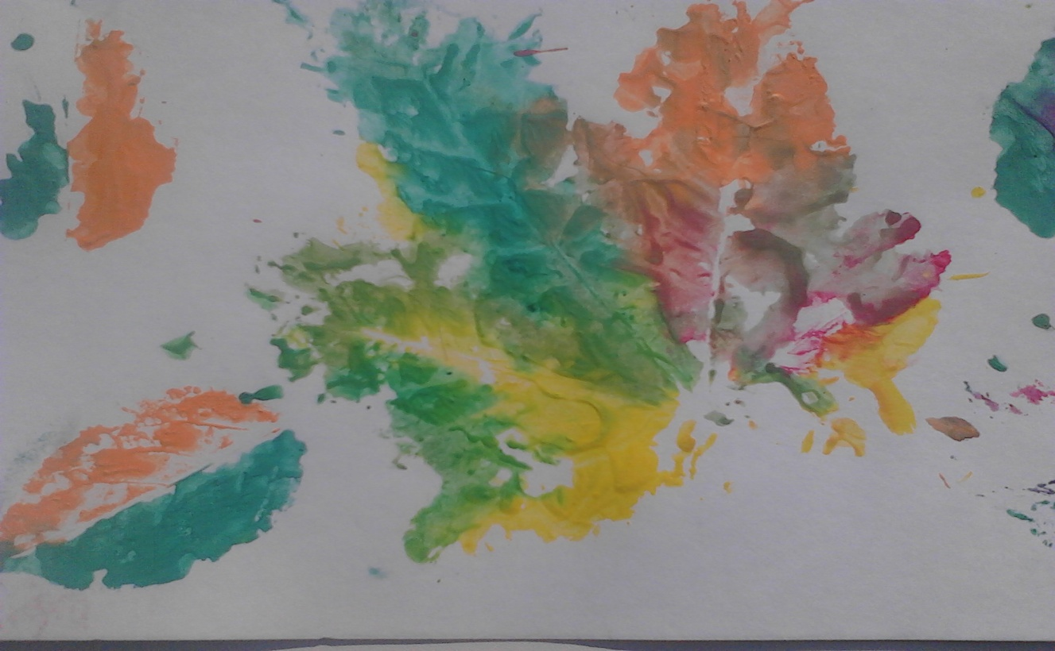
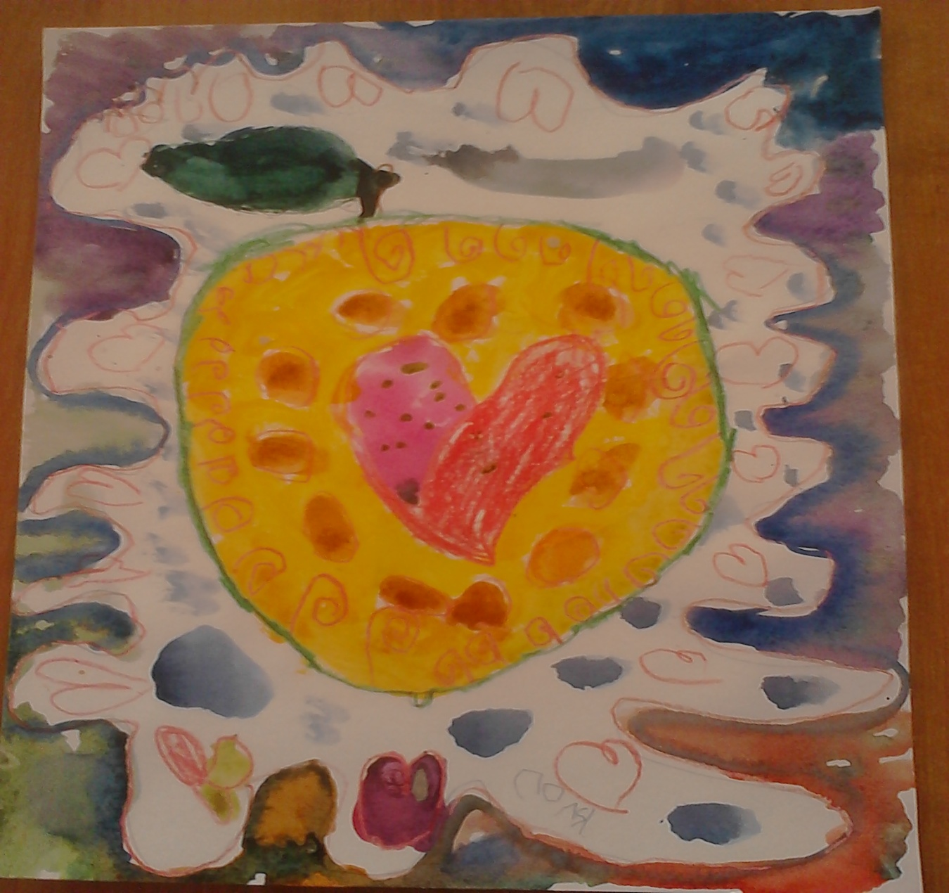

Список литературы:
- Бибикова Н.В. Технологии развития креативности личности / Н.В. Бибикова. – М.: Издательство «Прометей», 2012. – 127 с.
- Киселева М.В. Арт-терапия в работе с детьми / М.В. Киселева. – СПб.: Речь, 2014. – 160 с.
- Лебедева Л.Д. Практика арт-терапии: подходы, диагностика, система занятий / Л.Д. Лебедева. – СПб.: Речь, 2003. – 256 с.

